浙江飞剑工贸有限公司社会责任报告

一、 企业治理与可持续发展
浙江飞剑工贸有限公司自2004年创立以来，始终将完善的公司治理视为可持续发展的核心动力。我们严格遵循《公司法》及相关法律法规，建立了现代企业制度和规范的法人治理结构。
公司以《公司章程》为基石，构建了涵盖董事会议事规则、总经理工作细则等在内的科学规章体系，形成了董事会与管理层之间决策、执行、监督相互制衡的机制。这套健全的管理体系有效保障了公司各项业务的健康运行，为持续发展奠定了坚实基础。
二、 创新驱动与企业发展
公司坚持改革与创新，深入践行科学发展观。通过创新营销策略、积极应对市场变化、强化自主创新、注重财务预算与成本考核，不断提升风险防御与控制能力，推动经营业绩持续增长。
作为国家高新技术企业、中国日用杂品工业协会杯壶分会副会长单位，公司深度参与行业标准建设：主导或参与起草了国家标准《杯壶类产品安全通用技术要求》、行业标准《钛杯》及多项团体标准、浙江制造标准。公司是北京奥运会、上海世博会及2022杭州亚运会特许生产商/零售商。
公司旗下拥有“飞剑钛”、“施密特”、“汀派”、“FJ bottle”四大自主品牌。二十年来，公司秉持“十年磨一剑”的精神，前十年专注打造卓越制造能力，后十年引领行业创新，率先将钛材料应用于杯壶产品，其钛系列产品位居行业前列。
创新成果显著：
- 拥有国内外专利310项。
- 主导项目《钛真空杯成型及表面处理工艺开发与应用》荣获中国轻工业联合会科学技术发明奖二等奖。
- “传家壶”系列产品屡获国际国内设计大奖（DIA中国设计智造大奖、IF奖、宝船奖、当代好设计金奖、金物奖、中华设计奖、十佳非遗新造物等）。
- 荣获多项国家级、省市级荣誉，包括：中国轻工业数字化转型先进单位、中国日用杂品行业“创新新贡献”及“质量标杆”典型企业、浙江省AAA级“守合同重信用”企业、浙江省“专精特新”中小企业、浙江制造认证企业、浙江省工业旅游示范基地、浙江省第一批制造业“云上企业”、浙江省4A级电子商务企业、浙江省节水标杆企业、浙江省内外贸一体化“领跑者”、浙江出口名牌、浙江跨境电商出口知名品牌、省级数字化车间、金华市人民政府质量创新奖、金华市隐形冠军企业、永康市政府质量奖等，并连续10年跻身永康市纳税百强行列。
三、 质量管理与品牌使命
公司视产品质量为生命线，严格贯彻“追求全体员工物质与精神双幸福的同时，传递爱的温度，为人类健康与美好生活做出贡献”的质量方针。建立了覆盖原料控制、技术保障、生产过程、销售环节的全流程质量管理体系和长效机制，确保为客户提供安全可靠的产品。
公司以“作为人，何谓正确”为行为基准，秉持“共识、共担、共创、共享”的核心价值观，致力于成为全球杯壶行业的领导者。
作为金属制造企业，公司高度重视绿色环保与可持续发展，在产品全生命周期追溯、节能降耗方面投入大量资源，确保产品优质、能耗降低、生态环保。公司发展稳定，累计获得国家级荣誉7项、省级荣誉25项、市级荣誉28项、县级荣誉27项，在质量、技术、环保、能源管理、人力资源等方面均获得广泛认可。
四、 人才发展与员工关怀
公司实施积极的人才战略，通过优厚的福利政策（系统化培训、出国考察、拓展旅游、保险福利、年终奖、学历津贴、员工子女升学奖励金等）吸引并留住人才，营造“来的高兴、干的满意”的工作氛围。近年来引进大专以上学历及中高级技术职称人才200余名，为创新发展提供强有力支撑。组织各类在岗培训超5000人次，涵盖新员工入职、班组长提升、中高层管理、储备干部培养等，持续激发组织活力。
2023年，公司成立幸福推进委员会，设立人文关怀理事，专项负责员工福利优化与关怀项目实施。联合工会，持续开展住宿环境改善、新员工72小时呵护、月度家访与座谈会、贫困家庭助学、各类文体才艺比赛、感恩父母活动等，丰富员工业余生活，切实履行公司使命，助力员工实现物质与精神的双重幸福。
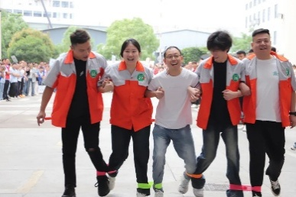  趣味运动会现场 | 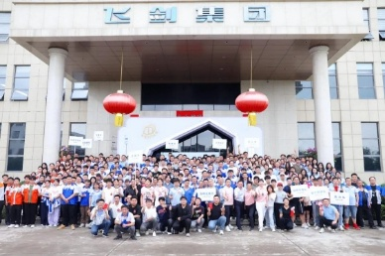  趣味运动会合影 | 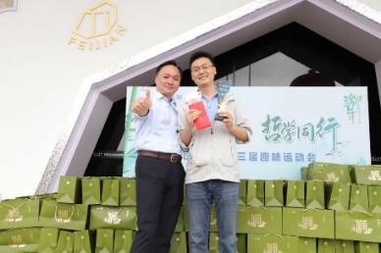  趣味运动会颁奖
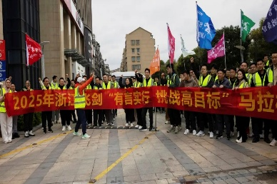  马拉松合影 | 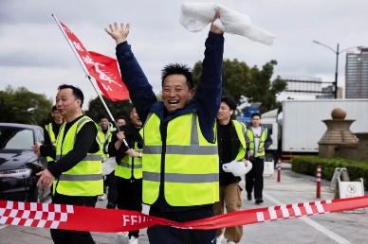  马拉松冲线 | 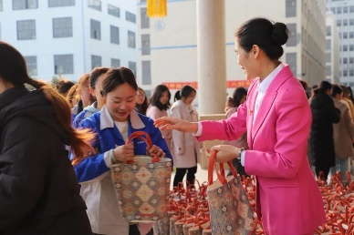  女神节活动

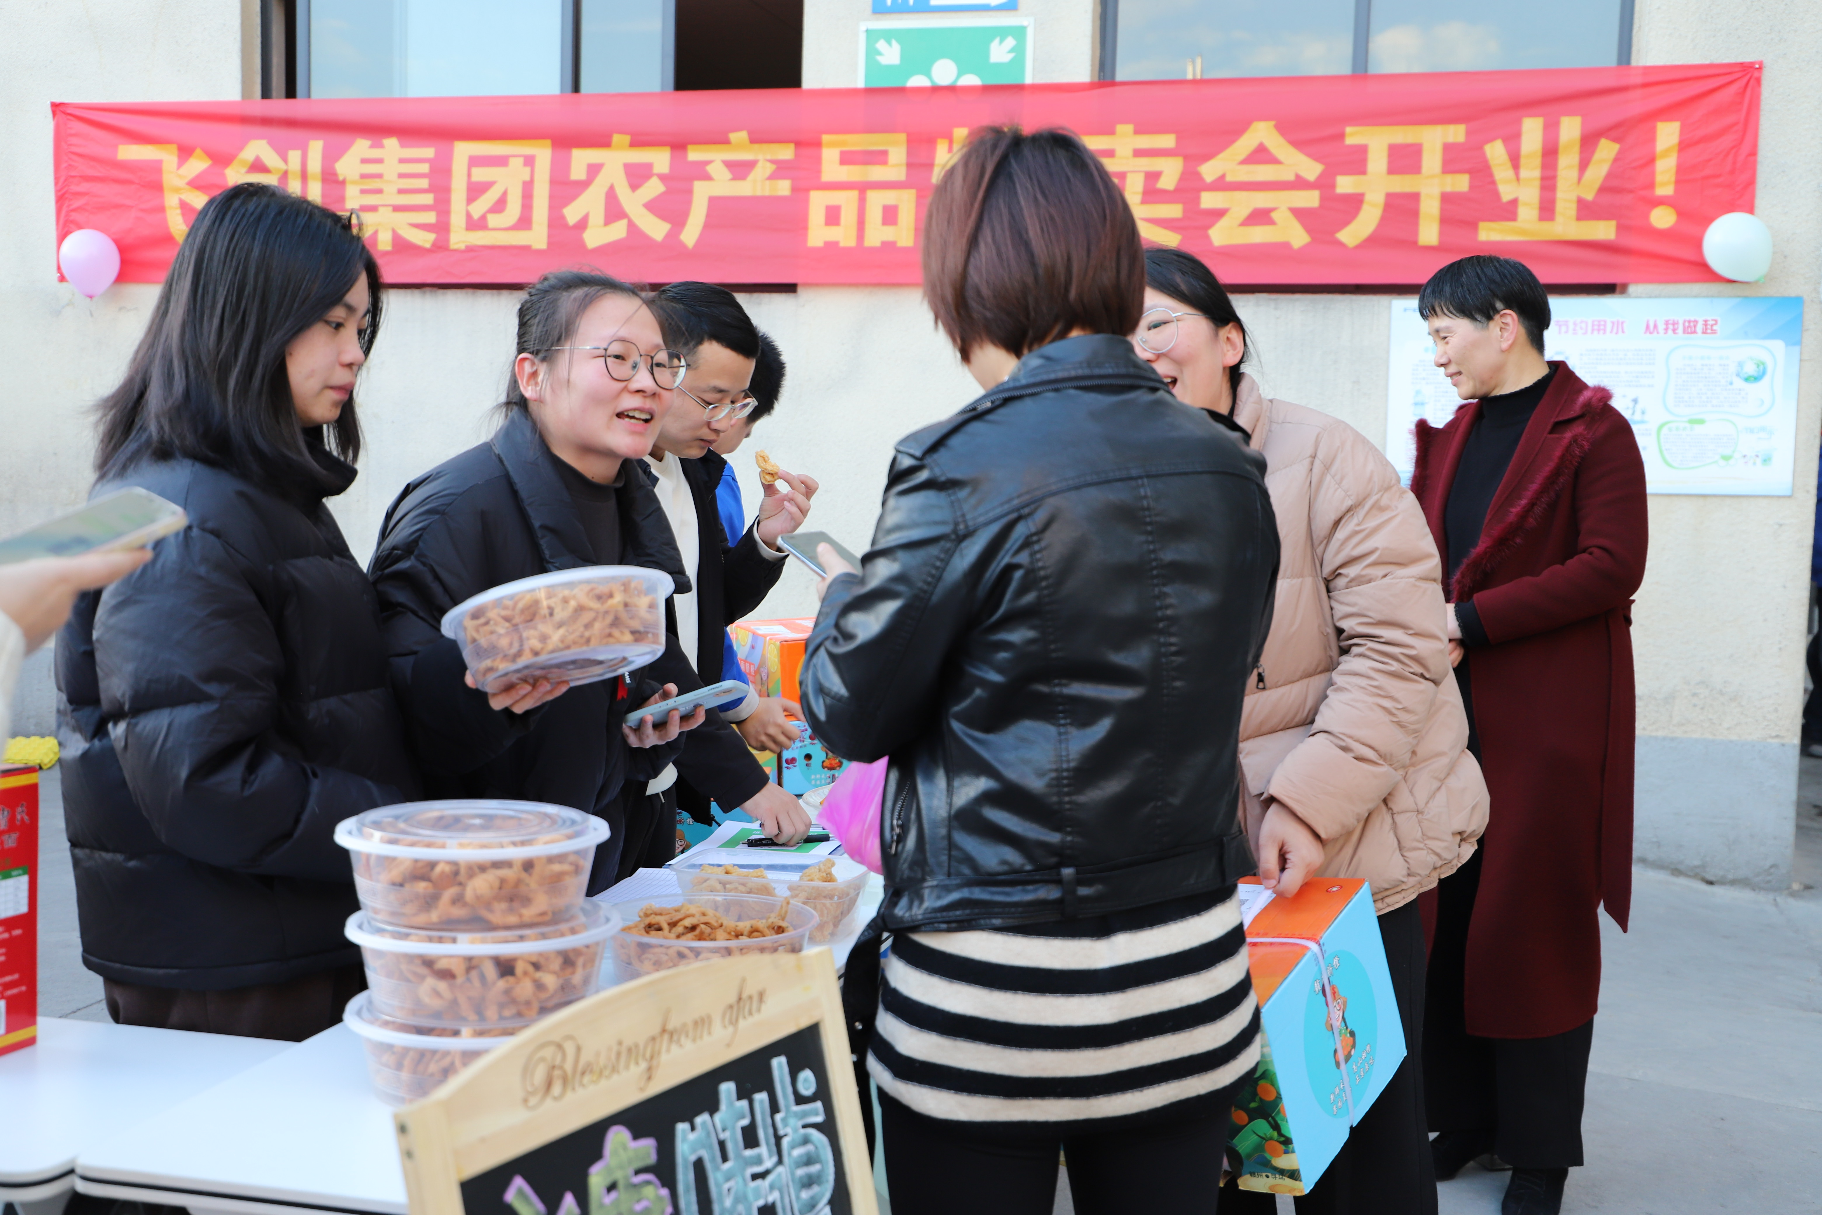  趣味运动会现场 |   趣味运动会合影 | 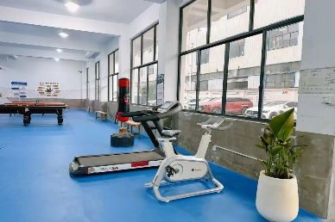  趣味运动会颁奖
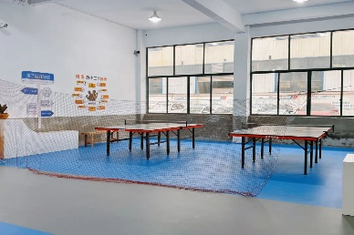  马拉松合影 |   马拉松冲线 | 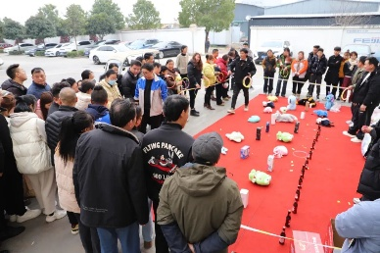  女神节活动

五、 环境保护与绿色发展
公司将环境保护纳入可持续发展战略和核心管理体系，积极履行环保责任，推行环境友好与资源节约型发展。

意识提升与责任落实： 加强环保宣传，提高全员环保意识；建立覆盖高层、中层至基层的环境目标责任制和管理网络，明确责任，严格考核。
绿色办公与技术创新： 推行无纸化办公（应用财务电算化、ERP、MES、PLM、SCM、OA等系统），节约资源；鼓励员工技术革新，淘汰落后工艺，围绕“节能降本、增产增效”征集合理化建议，优化生产工序，提高资源利用率，减少能源消耗。
资源循环利用： 利用厂房屋顶建设光伏电站，实现太阳能综合利用；2024年与格林循环合作，投资开展杯壶产品回收项目，促进原材料循环利用。
绿色认证与公益投入： 2024年，“飞剑钛杯云动系列”获世界绿色设计组织绿叶标认证；同年成立“飞剑绿色公益基金”，首批注资100万元，专项支持环保事业。
2024年，公司建立飞剑绿色公益基金，并首批注资100万元；飞剑钛杯云动系列获得世界绿色设计组织认证的绿叶标；与江西格林循环产业股份有限公司合作，斥资开展杯壶产品回收事项，实现部分原材料的循环利用。
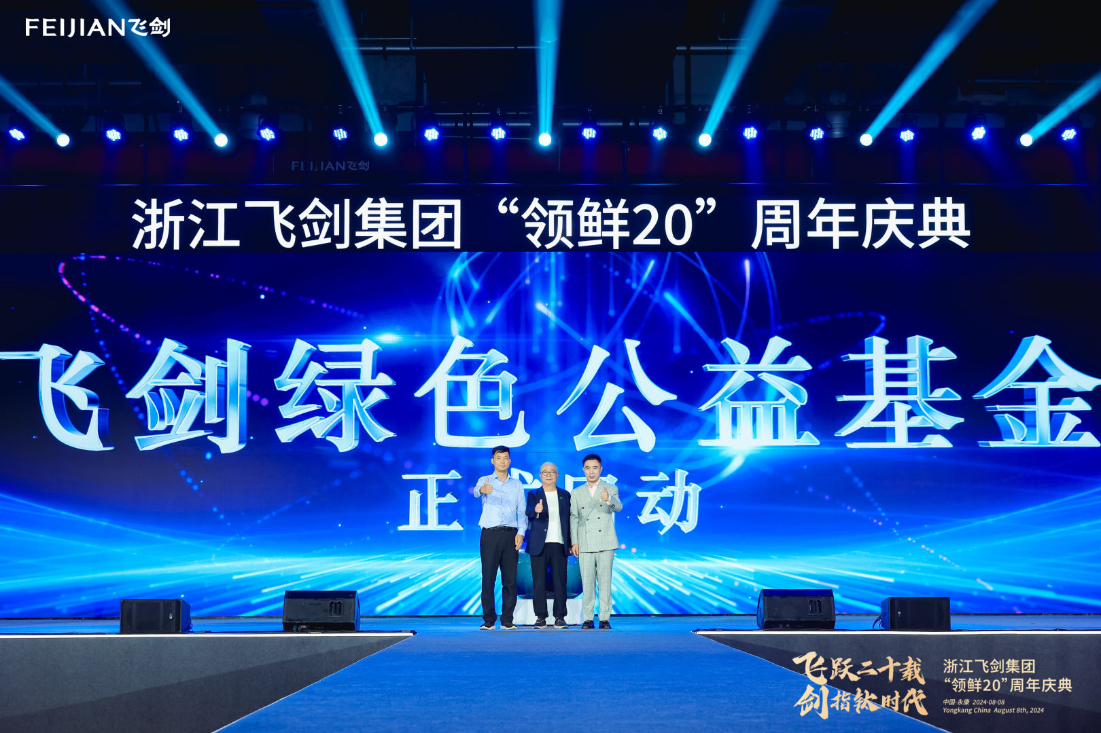

六、 社会公益与责任担当
公司积极投身社会公益事业，近年来捐款捐物总价值逾200万元，持续回馈社会：
教育支持： 参与“温暖水杯”行动并担任云田公益理事（2018）；向特殊教育学校捐赠保温杯（2022）；支持“同心并力圆梦‘六一’”助残活动（2022）；设立暑期爱心托管班解决外来职工子女看护难题（2022）。
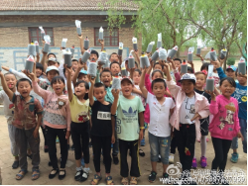  温暖水杯行动 | 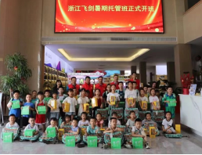  暑托班

乡村振兴与扶贫济困： 资助经济薄弱村（2018）；助力四川理县脱贫攻坚，采购农产品（2020）；参与“百团联百村”帮扶活动（2022）；支持东西部协作采购四川农产品（2023）；帮扶古山镇清塘下村（2023）。
灾害救助： 向湖北荆门抗疫一线医务人员捐赠大量杯壶产品（2020）；向台州军区指战员捐赠钛杯慰问抗台英雄（2020）；通过红十字会捐款支持古山镇抗台救灾重建（2020）；参与抗击“利奇马”台风相关活动。
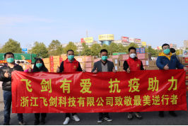  湖北荆门物资捐献 | 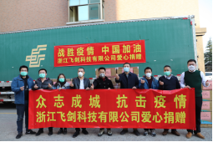  湖北荆门物资捐献
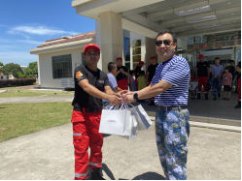  台州军区慰问 | 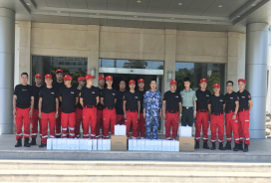  台州军区慰问

社区建设与文化公益： 支持花街镇渎溪村文化礼堂建设（2019）；捐赠支持古山镇古山乡贤馆项目建设（2024）；捐赠助力永康市乡村旅游资源开发（2022）。
特定群体关怀： 开展“城市因你而美”活动，关爱永康市环卫工人（2020）；参与永康市阳光爱心义工协会“爱的抱抱”及阳光夏令营活动（2022）。
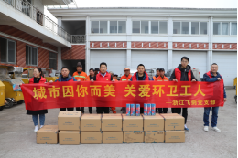  关爱环卫工人1 | 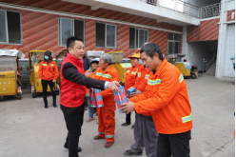  关爱环卫工人2

基础民生与慈善捐助： 参与“母亲水窖”项目捐赠物资（2019）；向金华慈善总会捐款（2022）；向开发区商会捐款（2022）。

浙江飞剑工贸有限公司
2025年1月3日

